Health Track

Especificação de Caso de Uso

# OBJETIVO DESTE DOCUMENTO

Objetivo deste documento é ajudar ao time de desenvolvedores a compreender as regras do sistema, para que possam realizar a implementação das funcionalidades, bem como realizar as validações com os usuários do sistema.

# HISTÓRICO DO CASO DE USO

|  |  |  |  |
| --- | --- | --- | --- |
| **DATA** | **VERSÃO** | **DESCRIÇÃO** | **AUTOR** |
| 11/03/2019 | 1.0 | Versão Inicial | Raphael Bernoldi |
|  |  |  |  |
|  |  |  |  |
|  |  |  |  |
|  |  |  |  |
|  |  |  |  |
|  |  |  |  |

# DESCRIÇÃO DO CASO DE USO LOGIN

O Login deverá ser a primeira tela, onde o usuário digita: usuario e senha, o sistema deverá validar se esse usuario e senha existem e carregar os menus corretos dependendo do perfil do usuário

# DOCUMENTOS RELACIONADOS

Analise_requisitos_health_track.docx

# UC1 – UseCaseLogin Caso de uso do login

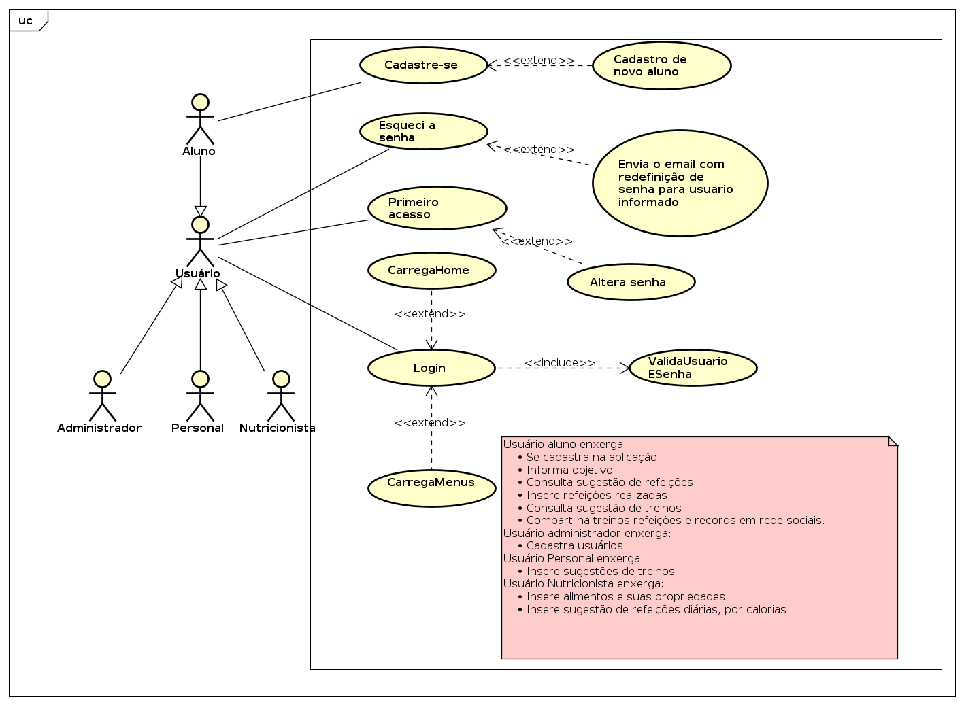

# 3.1. ATORES

##### 

Todos os usuários do sistema (alunos, professores, administrador e nutricionistas) deverão realizar o login para serem identificados, validados para que o sistema possa mostrar as funcionalidades disponíveis para cada um.

# 3.2. PRÉ-CONDIÇÕES

Para o cliente realizar o login e ter acesso às funcionalidades do sistema, o mesmo deve ser cadastrado na aplicação e devidamente logado.

# 3.3 FLUXOS DE EVENTOS

## 3.3.1 Fluxo Principal

O Cliente digita usuário e senha e acessa às funcionalidades disponíveis, para tanto o mesmo deve ser validado no banco de dados, verificando se usuário e senha estão corretos.

## 3.3.2 Fluxo Alternativo

* Usuário esqueceu a senha, então clica em esqueci a senha, digita seu usuário e aguardo em e-mail para redefinição de senha.
* O cliente é novo e quer se cadastrar, então clica em cadastre-se e digita seus dados.

## 3.3.3 Fluxo de Exceção

* Caso não seja encontrado no banco de dados o usuário e senha informado, mostrar a mensagem usuario ou senha inválido.

# UC2 – UseCaseRefeicao

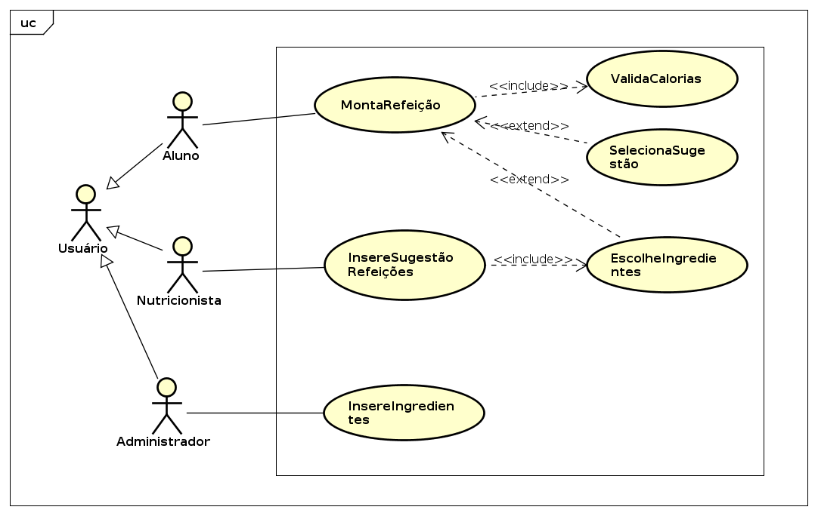

# 4.1. ATORES

Os atores que deverão participar das funcionalidades relacionadas a refeição serão:

* Alunos
* Nutricionistas
* Administradores

# 4.2. PRÉ-CONDIÇÕES

Usuários devem estar logados e pertecerem aos grupos de alunos, nutricionistas ou administradores

# 4.3 FLUXOS DE EVENTOS

## 4.3.1 Fluxo Principal

O adminstrador insere os ingredientes, com valores nutricionais para que os nutricionistas possam montar sugestões de pratos;

Os nutricionistas montam sugestões de pratos para que os alunos possam escolher as sugestões dadas pelos nutricionistas;

Os alunos tem a opção de selecionar para sua refeição uma sugestão, ou montar seu próprio prato com os ingredientes que estão cadastrados no sistema.

## 4.3.2 Fluxo Alternativo

Não há

## 4.3.3 Fluxo de Exceção

Caso o aluno insira uma refeição maior que de sua meta de calorias diárias, mostrar uma mensagem dizendo que as calorias estão ultrapassando a quantidade de calorias planejadas.

# UC3 - UseCaseExercicio

# 5.1. ATORES

Os atores que deverão participar das funcionalidades relacionadas aos treinos serão:

* Alunos
* Personal Trainer

# 5.2. PRÉ-CONDIÇÕES

Usuários devem estar logados e pertecerem aos grupos de alunos ou Personal Trainer

# 5.3 FLUXOS DE EVENTOS

## 5.3.1 Fluxo Principal

O Personal trainer insere todos os exercicíos na aplicação e monta diariamente os treinos para os alunos;

Os alunos visualizam os treinos nos diariamente.

## 5.3.2 Fluxo Alternativo

Não há

## 5.3.3 Fluxo de Exceção

Não há